**ENGLISH WORKSHEET**

**1st   GRADE OF PRIMARY SCHOOL**

|  |  |  |  |
| --- | --- | --- | --- |
| **Student Name** |  | | **Grade:** 1st grade |
| **Date:** Week 4 |
| **Unit: 1** | *“In my Classroom”* | | |
| **O.A.(s):** | **OA 13 Escribir, copiar o completar oraciones simples, de acuerdo con un modelo.** | | |
| **Objective** | **To identify vocabulary related with school objects.** | | |
| **Teacher:** | Constanza Caneo Zamora  **constanza.caneo@colegio-patriciomekis.cl** | **Subject:** | English |

**VOCABULARY: Remember, identify, write, and match.**

**Activity (Actividad)**

1. **Trabajaremos con el libro de Inglés (Activity book), en la página 11.**

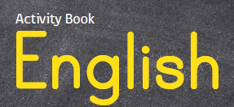

1. ***Página 11.*  En esta actividad el estudiante debe :**

* **repasar la palabra *(trace the words)*,**
* **luego unir la palabra con la imagen del objeto según corresponde *(match the words with the picture.***



Repasar la palabra.